**论文题目格式行距的具体要求**

论文题目格式中行距是比较容易忽视的简单问题，一篇优秀的论文，排版设置是不可缺失的，论文题目格式行距的设置直接影响到整篇论文的美观性，在读者至上的时代，阅读体验感觉是很重要的，下面我们就一起看看**论文题目格式行距**的相关要求与设置技巧。

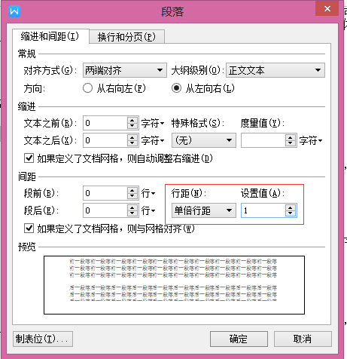

　　毕业论文中文题目一般要求使用2号宋体字加粗，单倍行距，居中，段前段后2倍行距；而期刊中文论文题目格式要求不一，这里以《计算机应用与软件》为例，论文题目格式要求3号黑体字，单倍行距，段前24磅段后16磅。  
　　  
　　毕业论文英文题目要求3号“Times New Roman”字体加粗，单倍行距，居中，段前段后2倍行距；期刊英文题目一般要求小四“Times New Roman”字体加粗，单倍行距，居中，段前24磅段后16磅。  
　　  
　　以上论文题目格式行距仅供参考，具体应以学校或期刊杂志社要求为准。  
　　  
　　**下面我们再补充一下论文其他部分的行距格式要求。**  
　　  
　　大标题：第一章  章节标题  
　　  
　　（汉字、数字、外文字母用小3号黑体、20磅行距、段前后30磅、居中，章与题目空1个汉字距离）  
　　  
　　一级节标题：4.1  实验装置及方法  
　　  
　　（汉字、数字、外文字母用4号黑体、20磅行距、段前后18磅、居左，序号与标题空1个汉字距离）  
　　  
　　二级节标题：4.2.2  实验装置  
　　  
　　（汉字、数字、外文字母用小4号黑体、20磅行距、段前后12磅、居左，序号与标题空1个汉字距离）  
　　  
　　三级节标题：4.3.3.2  激光分子束系统  
　　  
　　（汉字小4号宋体、数字、外文字母用Times New Roman 小4号，20磅行距、段前后6磅、居左，序号与标题空1个汉字距离）  
　　  
　　（1）小标题。接排正文。 （首行缩进2个汉字。汉字小4号宋体，数字、外文字母用Times New Roman 小4号，20磅行距）  
　　  
　　①下一级小标题。接排正文。（首行缩进2个汉字。小4号宋体，数字、外文字母用Times New Roman 小4号，20磅行距）  
　　  
　　正文（小四号宋体、数字、外文字母用Times New Roman 小4号，20磅行距、两端对齐、首行缩进2字符） 表题与图题（五号黑体、单倍行距、居中、段前空五号字一行）  
　　  
　　正文段落和标题行间距一律“最小值，设置值20 磅”;按照标题的不同，分别采用不同的段前后间距：大标题，段前后间距30磅；一级节标题，段前后间距18磅；二级节标题，段前后间距12磅；三级节标题，段前后间距6磅。  
　　  
　　当两级标题前后连接时，保留其中的最大值。参考文献的段前后间距为30磅。参考文献正文间距取“最小值，设置值17磅”,段前加间距3磅。